………………..…………..……………………………….………………. LİSESİ ……………….
EĞİTİM-ÖĞRETİM YILI 10.SINIF FİZİK DERSİ I. DÖNEM II. YAZILI SORULARI
Ad-Soyad:
Sınıf:
No:

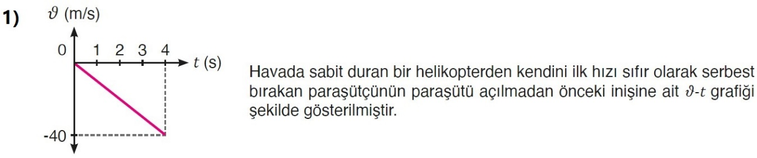
Buna göre paraşütçünün (20P)
a) İvmesini hesaplayınız.
b) Paraşütünü 1 s geç açması durumunda kaç m daha düşmüş olacağını bulunuz.
c) Paraşütünün açılmadığını varsayarak 7. s'deki hız büyüklüğünü hesaplayınız.
(Hava sürtünmesini ihmal ediniz. g = 10 m/s² alınız.)

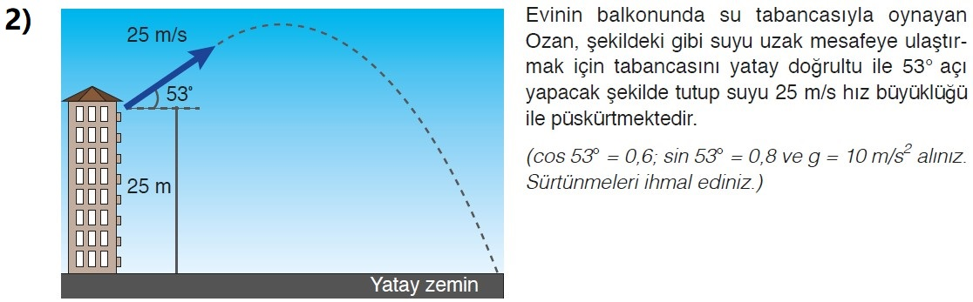
Ozan’ın evinin balkonu yatay zeminden 25 m yüksekte olduğuna göre: (20P)
a) Suyun yatayda ve düşeyde yaptığı hareketin özelliklerini yazınız.
b) Suyun düşey doğrultularda çıkabileceği maksimum yüksekliğin zemine uzaklığını hesaplayınız.
c) Suyun yatay doğrultudaki menzilini hesaplayınız.

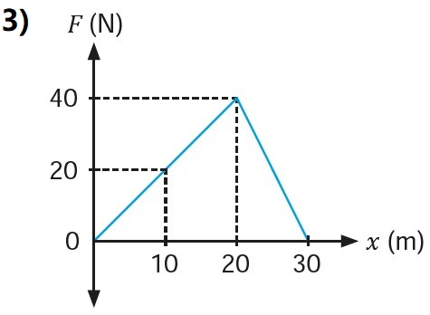
Sürtünmesiz yatay düzlemde duran bir cisme etki eden kuvvetin cismin yer değiştirmesine bağlı grafiği şekildeki gibidir. Grafikten yararlanarak aşağıdaki genellemelerde boş bırakılan yerleri verilen uygun ifadelerle doldurunuz. (10P)
kuvvet yer değiştirme iş 100 J 100 N 200 J

a) Kuvvetin artması ile ......................................... artar. Dolayısıyla cisim üzerinde yapılan ........................................... artar.
b) 20-30 m arasında cisme uygulanan kuvvet cisim üzerinde ......................................... kadar iş yapar.
c) Cisme uygulanan kuvvet 20 N’a ulaştığında cisim üzerinde yapılan iş ................ olur.
4) Tabloda verilen enerji özelliklerinin hangi enerji biçimlerine ait olduğunu örnekteki gibi doldurunuz. (10P)
Enerji Özellikleri | Enerji Biçimleri
Atom çekirdeğinin bölünmesinden elde edilen enerjidir. | Nükleer Enerji
İletimi için maddesel bir ortama ihtiyaç olduğundan boşlukta yayılmaz.
Sıcaklıkları farklı maddeler arasında enerji alışverişi olması sonucu oluşur.
Belli bir kaynaktan çıkan, dalgalar hâlinde yayılan ve ısı yayan bir enerjidir.
Hidrolik santrallerde yüksekten akan suyun türbinleri döndürmesi ile oluşabilir.
Cihazları çalıştırmak, ışık sağlamak, ısıtmak, soğutmak gibi amaçlar için kullanılır.

5) Jeotermal enerji hakkında kısaca bilgi veriniz. (10P)

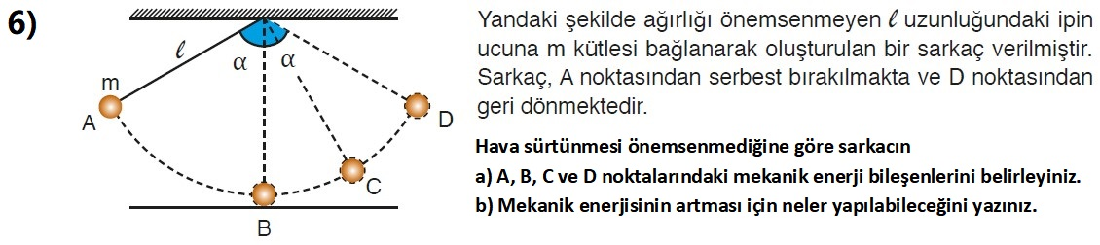
(10P)

7) İş, enerji ve güç kavramları ile ilgili fizik dersinde aşağıdaki öğrenciler varsayımlarda bulunmuşlardır: (20P)
Ayşe: Aynı işi daha kısa sürede yapan kişi daha güçlüdür.
Melek: Enerji, iş yapabilme yeteneği olup birimi “joule”dür.
Ali: Bir cismin kendisine uygulanan kuvvet doğrultusunda yer değiştirmesi, cisim üzerinde iş yapıldığını gösterir. Yapılan iş W = F ∙ Δx bağıntısı ile hesaplanır ve işin birimi N ∙ m = J’dür.
Orhan: İş ve enerji benzer kavramlardır. Enerji kavramı, aktarıldığı veya dönüştüğü zaman ifade edilmektedir.
Enerji aktarmanın yolu ise iş yapmaktır.
Akın: Birim zamanda yapılan iş veya aktarılan enerjiye güç adı verilir. Enerjinin birimi J ve gücün birimi W’tır.
Buna göre
a) Öğrencilerin varsayımlarından yararlanarak iş, enerji ve güç kavramlarını karşılaştırınız.
b) Öğrencilerin varsayımlarından yararlanarak iş, enerji ve güç kavramları arasındaki ilişkiyi matematiksel olarak modelleyiniz.
c) Akın’ın yapmış olduğu genellemeden yola çıkarak gücü 50 watt olan ampulün 1 saatte harcadığı enerjinin kaç J olduğunu bulunuz.

